Утверждаю:
Заведующий МБДОУ №10
____________ Каргиева З.Б.
«_____»___________2022г.

Сценарий концерта
«Примите наши поздравленья!»
посвященного дню дошкольного работника

Музыкальный руководитель:
Кулова Э.К.

Ведущая: Мои коллеги и друзья,
Работники детского сада,
От всей души сегодня мы,
Вас всех поздравить рады!
Ведь день профессии у нас,
от сердца вам желаем,
Счастливыми быть каждый час,
Невзгод и бед не зная.
Ведущая: Пожелаю вам, друзья, крепкого здоровья.
Чтобы на работу шли вы всегда с любовью.
Праздник, радость, детский смех пусть вас окружают.
Карантинов в садике пусть больше не бывает.
И, конечно же, ещё нам такой зарплаты
Чтоб была она у нас, как у депутатов!

Звучит песня «Воспитатели родные»
Дети под песню заходят в зал и делают упражнения с шарами.

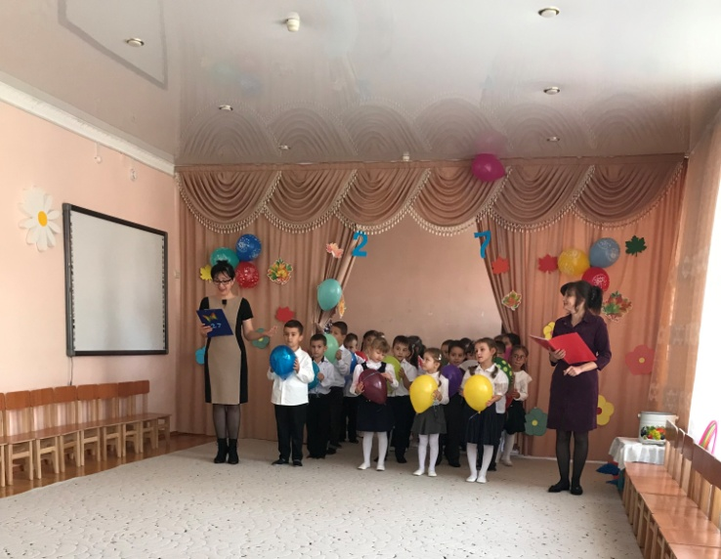

Перекличка:
1. Так любят наши малыши
Работников детсада!
Поздравить вас от всей души
Мы так сегодня рады.

2. Мы поздравить нынче рады
Всех работников детсада:
Педагогов, докторов,
Нянечек и поваров!

3. И завхоза поскорей,
Нашу прачку, сторожей -
Всех кто с нами здесь живет,
Сердце детям отдает!

4. Никогда вас не забудем,
Мы любить вас вечно будем,
Обещаем – подрастем,
Работать в детский сад придем!

5.Мы любим воспитателей
И няню обожаем
И в праздник замечательный
Их нежно поздравляем.

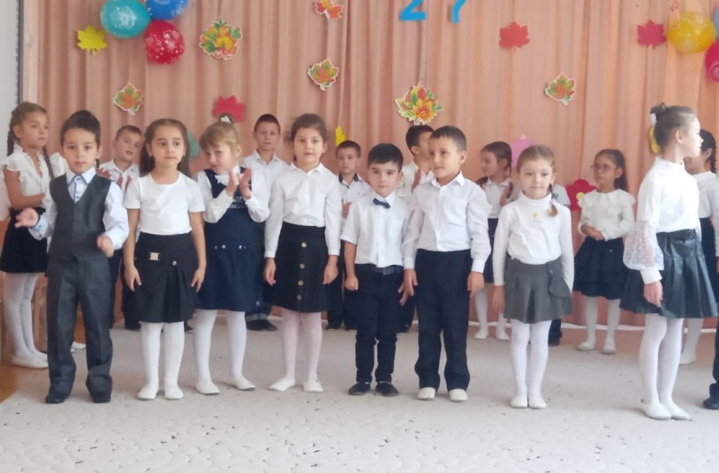

Песня «Ах, как хорошо в садике живётся!»

Сл. и муз. С. Г. Насауленко.
1. Каждый день, как на работу, мы приходим в детский сад.
А когда домой нам надо, не хотим идти назад!
Припев: Ах, как хорошо в садике живется!
Ах, как эта песня весело поётся!
2. Учат нас лепить красиво, и считать, и рисовать.
Физкультурой заниматься, песни петь и танцевать.
3. Не деремся и не плачем - научили нас дружить.
Целый день мы веселимся, хорошо на свете жить!

Ведущая: Можно праздник продолжать, а вы любите играть?

Ведущая: Давайте мы сегодня будем смеяться и веселиться! У вас хорошее настроение? (да) Отлично! А теперь друзья, у меня для вас задание, много ли вы знаете сказок?

Игра «Дополните имя сказочного героя»

Винни (Пух)
Домовёнок… (Кузя)
Доктор (Айболит)
Иванушка (Дурачок)

Змей… (Горыныч)
Василиса (Прекрасная)
Красная (Шапочка)
Кощей… (Бессмертный)
Кот… (Матроскин, Леопольд, в сапогах)
Иван… (Царевич)
Муха… (Цокотуха)
Крокодил (Гена)
Папа (Карло)
Соловей… (Разбойник)
Черепаха… (Тортилла)
Сестрица… (Алёнушка)
Старуха… (Шапокляк)
Баба …(Яга)
Звучит музыка, появляется Баба Яга.
Ведущая: Смотрите, кто это? (ответы детей) И вправду Баба Яга!
Баба Яга: я слышала, вы меня звали?
Ведущая: Нет, Баба Яга, не звали, мы просто в игру играли.
Баба Яга: Безобразие! Они в игры играют, да еще и без меня! Нехорошо! Думали, не учую? У меня нос — во! (показывает большой палец вверх).
Не нос, а насос! (Чихает) Что, не боитесь меня? (Ответы детей.) Правильно, кто веселится, тот не боится! Да и настроение у меня сегодня прекрасное.
Ведущая: Бабуся, ты хоть поздоровайся с публикой.
Баба Яга: Я не вижу никаких бубликов!
Ведущая: Да не с бубликами, а с публикой!
Баба Яга: Ах, с публикой! Здравствуйте, дорогая публика, а вы посоревноваться со мной не хотите ли?

Ведущая: А ну, ребята, все сюда!
Здесь веселая игра!
1,2,3,4,5, собираемся играть!
Игра «Кто быстрее заполнит сумку покупками»
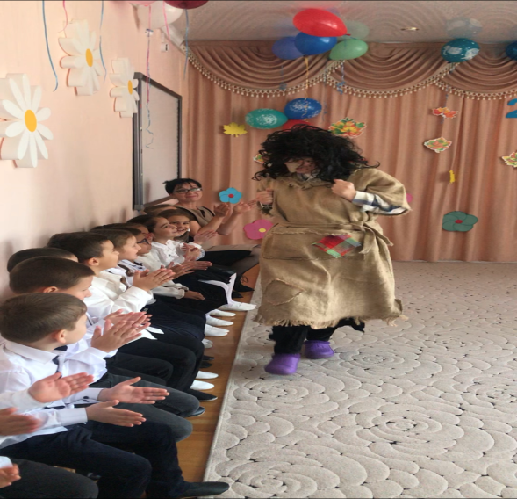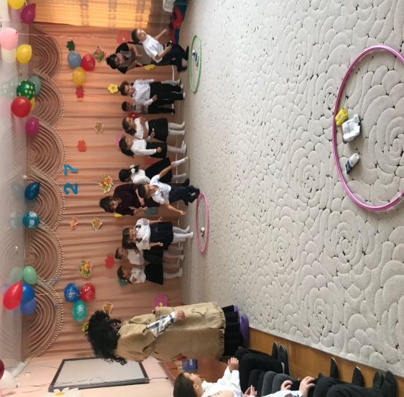

Ведущая: Наши детки - поварята
Очень весело живут,
Варят, парят чудо-кашу
И танцуют и поют.

Танец «Варись, варись кашка!»

Ведущая: Озорные мы ребята
Дружно в садике живем.
Мы хотим для вас сплясать,
Парный танец показать.
Танец «Бим, бам, бом»
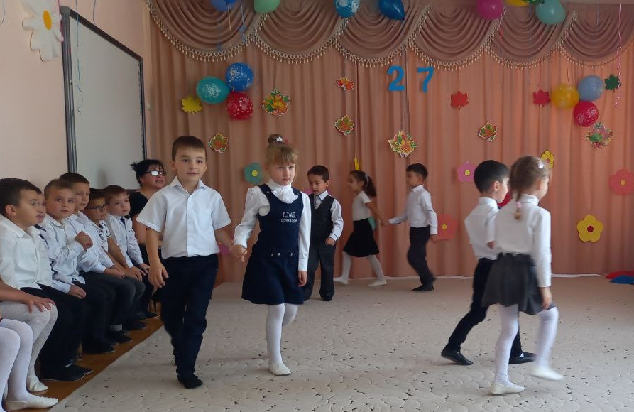
Ведущая: Эй мальчишки и девчушки,
Запевайте-ка частушки,
Запевайте поскорей
Чтоб порадовать гостей!

Частушки:
1.Будем громко петь частушки,
Чтобы стало веселей,
Мы сегодня поздравляем
Наших воспитателей!
2.В детский сад с утра бегу,
Маму за руку веду,
Для того, чтоб мамочка
Поздравила всех с праздничком!
3.Воспитатель наш хороший,
Очень любим мы тебя,
Принимай и ты сегодня
Наши поздравления!
4.Нашу няню очень любим,
Она тоже любит нас.
И задорную частушку
Пропоем мы ей сейчас!
5. До, ре, ми, фа, соль, ля, си,
В музыкальный зал пришли,
си, ля, соль, фа, ми, ре, до,
Спели песню хорошо!
6.А заведующая наша,
Добрая и строгая.
За весь сад она в ответе.
Благодарны ей все дети.
7.Нашзавхоз учет ведет
Мебели , посуде.
Не переживайте так,
Ее беречь мы будем!
8.Повара готовят вкусно
Для нас с самого утра.
Кашу, суп, картошку с мясом
Любит наша детвора!
9.Наш психолог очень добрый,
Успокоит, даст совет.
Она очень молодая,
Ей всегда 17 лет!
10. Мы частушки вам пропели,
Хорошо ли, плохо ли.
А теперь мы вас попросим,
Чтоб вы нам похлопали!

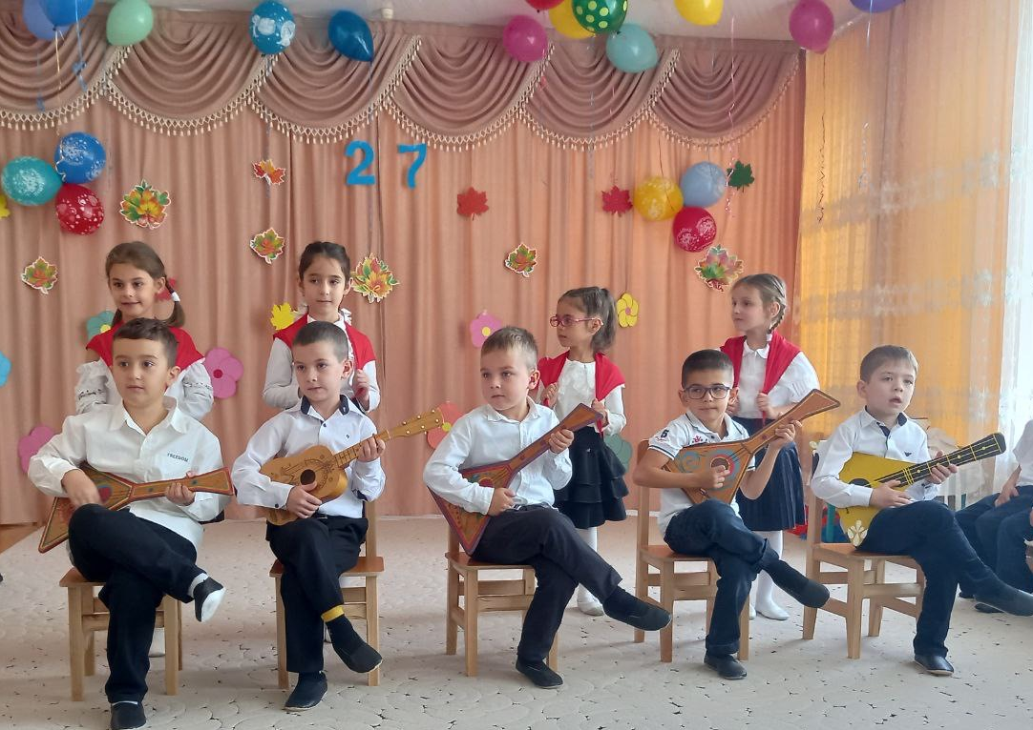

Ведущая: А ну, ребята, все сюда!
Здесь веселая игра!
1,2,3,4,5, собираемся играть!

Игра «Сиамские близнецы»

Танец «С султанчиками «Милые взрослые»»
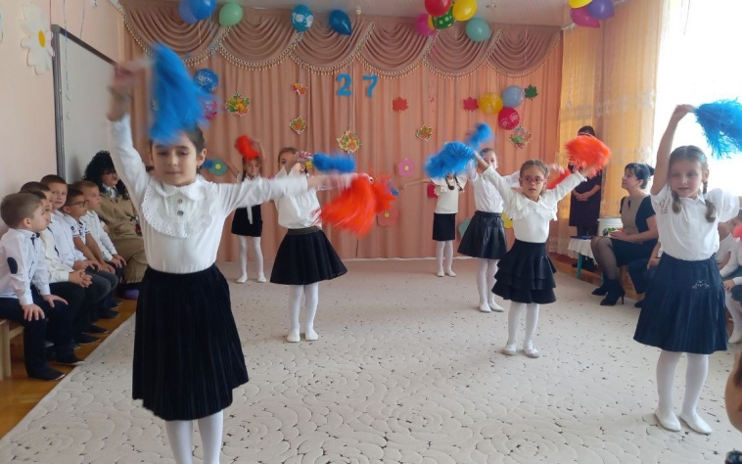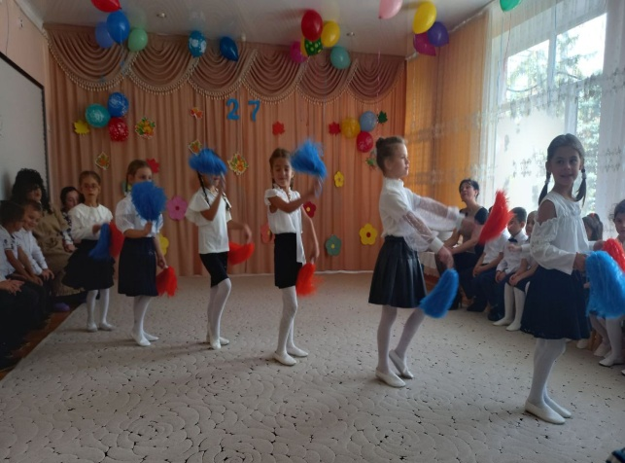
Ведущая: Да, мы честно признаемся,
Что очень-очень любим вас!
И в честь праздника сегодня
споем песню мы сейчас.
Песня «Воспитатель наш»
Ведущая: А сейчас Зарина Игоревна поздравит вас с праздником веселой песней
(на мотив песни «Улыбка»)
1. Мы сегодня в зале собрались
Чтобы дать девчатам мудрые советы:
Валерьянкой надо запастись,
И на низком каблуке купить штиблеты.
Пр.: И тогда наверняка, ты в газах у малыша,
Восхищенье прочитаешь без ошибки.
С голубого ручейка начинается река,
Воспитатель начинается с улыбки.
2. Не спеши ложиться рано спать,
Поломай-ка лучше голову над планом.
Не забудь конспекты почитать,
Подготовь свое занятье без изъяна.
Пр.:
3. Пожелать хотим Вам от души:
Чтоб сияли глазки ваших ребятишек.
Увольняться только не спеши,
Вам доверили девчонок и мальчишек.

Танец «Симд».

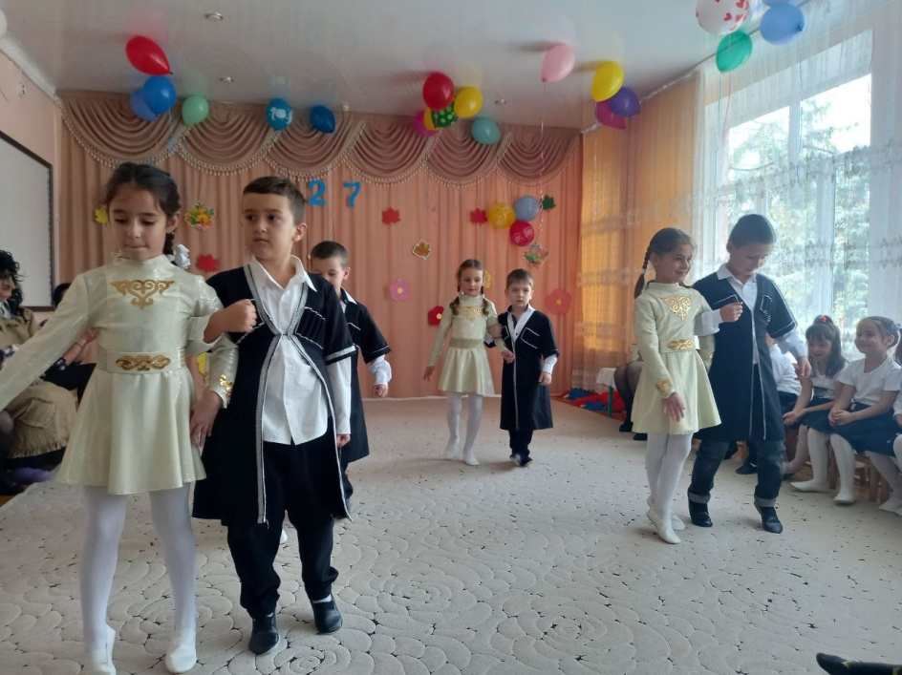

Ведущая:
Желаем счастья и добра,
Не знать вам горя и печали.
Чтоб было больше светлых дней,
А хмурые – не посещали!
Ведущая: Наш концерт подошел к концу.

Слово предоставляется заведующей…

